CAHIER DES CHARGES
Projet d'application informatique
Application de livraison de repas
React Native · Node.js · MongoDB
Équipe : Global SoftCorporation
- Archange Guimdo
- Jordan Dongmeza
- Yan Sah
- Wilfred Galimar
Cours : Documentation technique — Institut Teccart
Version 2.0 (révisée) — Juin 2026

Table des matières
Note sur la version révisée 1
1. Contexte et justification 1
Le client (commanditaire du projet) 1
Besoins principaux 1
2. Objectifs de l'application 1
Objectif général 1
Objectifs spécifiques 1
3. Périmètre du projet (MVP) et priorisation MoSCoW 1
4. Description fonctionnelle 1
4.1 Application client 1
4.2 Interface restaurant (minimale, optionnelle) 1
5. User stories et critères d'acceptation 1
6. Contraintes techniques 1
7. Exigences non fonctionnelles (mesurables) 1
8. Utilisateurs ciblés 1
Clients (utilisateurs principaux) 1
Restaurants partenaires 1
Livreurs et administrateurs 1
9. Conformité et protection des données 1
Loi 25 (Québec) 1
Paiement 1
10. Analyse de risques 1
11. Stratégie de test 1
12. Matrice de traçabilité 1
13. Livrables attendus 1
14. Calendrier prévisionnel 1
15. Critères de réussite 1
16. Glossaire 1
17. Annexes 1
Annexe A — Schéma de la base de données 1
Annexe B — Parcours d'une commande 1
Annexe C — À compléter 1

Note sur la version révisée
Ce cahier des charges est une version révisée. La correction majeure apportée par rapport à la première version concerne le périmètre, recadré pour rester réaliste pour une équipe de quatre personnes sur douze semaines :
- Périmètre : le projet a été recadré sur un produit minimum viable (MVP) centré sur l'application client et les quatre fonctionnalités imposées, au lieu de quatre applications complètes.
- Technologie mobile : la pile mobile retenue est React Native (JavaScript), confirmée après discussion avec l'enseignant.
Des sections de qualité ont également été ajoutées : priorisation MoSCoW, user stories, exigences non fonctionnelles mesurables, conformité (Loi 25), analyse de risques, stratégie de test, matrice de traçabilité et glossaire.

1. Contexte et justification
Cuisiner prend du temps, et de nombreuses personnes — étudiants, travailleurs, familles pressées — souhaitent commander un repas rapidement, payer en ligne et suivre la livraison sans avoir à téléphoner. L'application répond à ce besoin en mettant en relation des clients, des restaurants et un service de livraison au sein d'une seule application mobile.

Le client (commanditaire du projet)
Le projet est réalisé dans le cadre du cours de documentation technique de l'Institut Teccart. Le « client » fictif est une entreprise de restauration locale souhaitant offrir un service de commande et de livraison en ligne, inspiré des plateformes existantes (Uber Eats, DoorDash), mais ramené à un périmètre réaliste de démonstration.

Besoins principaux
- Commander un repas dans le restaurant de son choix et suivre la commande en temps réel.
- Personnaliser sa commande (options, suppléments).
- Payer en ligne de façon sécurisée.
- Évaluer son expérience après la livraison.

2. Objectifs de l'application

Objectif général
Faciliter la commande et la livraison de repas en offrant une application mobile simple, fluide et sécurisée.

Objectifs spécifiques
- Permettre à un client de parcourir un menu interactif et de personnaliser ses plats.
- Offrir un suivi en temps réel du statut de la commande (préparation, en route, livrée).
- Intégrer un paiement en ligne sécurisé (Stripe, en mode test).
- Permettre la notation des restaurants après la livraison.
- Livrer une documentation technique complète, continue et de qualité professionnelle.

3. Périmètre du projet (MVP) et priorisation MoSCoW
Compte tenu du temps (12 semaines) et de la taille de l'équipe (4 personnes), le projet se concentre sur un produit minimum viable centré sur l'application client. Une interface restaurant très simplifiée est incluse uniquement pour démontrer le changement de statut des commandes. La priorisation suit la méthode MoSCoW.

Catégorie | Fonctionnalité | Justification
Must (essentiel) | Inscription / connexion (JWT, bcrypt) | Sans compte, pas de commande
Must (essentiel) | Menu interactif + personnalisation | Fonctionnalité 1 imposée
Must (essentiel) | Panier + passage de commande | Cœur du parcours
Must (essentiel) | Suivi de commande temps réel (Socket.IO) | Fonctionnalité 2 imposée
Must (essentiel) | Paiement intégré (Stripe sandbox) | Fonctionnalité 3 imposée
Must (essentiel) | Notation des restaurants | Fonctionnalité 4 imposée
Should (souhaitable) | Recherche / filtres de restaurants | Améliore l'expérience
Should (souhaitable) | Historique des commandes | Utile mais non bloquant
Could (optionnel) | Connexion Google | Si le temps le permet
Could (optionnel) | Interface restaurant simplifiée | Pour la démonstration du suivi
Won't (hors périmètre) | App livreur, app admin, chat, modération, pourboires | Reportés en perspectives d'amélioration

4. Description fonctionnelle
Les fonctionnalités ci-dessous concernent l'application client (cœur du MVP) et une interface restaurant minimale.

4.1 Application client

Compte et authentification
- Inscription et connexion par courriel et mot de passe.
- Profil utilisateur (nom, adresse de livraison).
- Connexion Google (optionnel, Could).

Menu interactif (Fonctionnalité 1)
- Liste des restaurants et de leurs plats (photo, prix, description).
- Personnalisation des plats : suppléments, taille, sauces, boissons.
- Recherche et filtres par catégorie (pizza, burger, végétarien, halal…).

Panier et commande
- Ajout/suppression de produits, calcul automatique du total (taxes + frais de livraison).
- Choix de l'adresse de livraison et instructions facultatives.

Paiement intégré (Fonctionnalité 3)
- Paiement par carte via Stripe en mode test (sandbox) — aucun paiement réel n'est traité.

Suivi de commande en temps réel (Fonctionnalité 2)
- Statut de la commande mis à jour automatiquement : préparation, en route, livrée.
- Mise à jour en direct via Socket.IO, sans rafraîchissement manuel.

Notation des restaurants (Fonctionnalité 4)
- Note (1 à 5 étoiles) et commentaire facultatif après la livraison.
- Affichage de la note moyenne sur la fiche du restaurant.

4.2 Interface restaurant (minimale, optionnelle)
- Voir les commandes entrantes.
- Changer le statut d'une commande (acceptée → en préparation → prête) pour alimenter le suivi temps réel côté client.

5. User stories et critères d'acceptation
Chaque fonctionnalité clé est exprimée sous forme de user story avec des critères d'acceptation testables. Le parcours complet d'une commande est illustré par le diagramme de séquence en annexe (Figure 3).

US-01 — Menu interactif
En tant que client, je veux parcourir les plats et les personnaliser, afin de composer exactement la commande que je souhaite.
- Chaque plat affiche photo, prix et description.
- Les options de personnalisation modifient le prix affiché en direct.
- Le plat personnalisé peut être ajouté au panier.

US-02 — Suivi de commande
En tant que client, je veux suivre ma commande en temps réel, afin de savoir quand elle arrive.
- Les trois statuts (préparation, en route, livrée) sont visibles.
- Le statut se met à jour automatiquement en moins de 5 secondes après le changement côté serveur.

US-03 — Paiement
En tant que client, je veux payer ma commande en ligne, afin de finaliser l'achat sans manipuler d'argent comptant.
- Le paiement utilise Stripe en mode test.
- Une commande n'est confirmée que si le paiement réussit.
- En cas d'échec, un message clair est affiché et le panier est conservé.

US-04 — Notation
En tant que client, je veux noter le restaurant après livraison, afin de partager mon expérience.
- La notation n'est possible qu'après une commande livrée.
- La note moyenne du restaurant est recalculée et affichée.

6. Contraintes techniques
Le projet adopte une architecture client-serveur moderne adaptée aux applications mobiles de livraison.

Couche | Technologie | Rôle
Frontend mobile | React Native (JavaScript) | Application Android et iOS avec une seule base de code
Gestion d'état | Redux / Context API | Gestion de l'état de l'application React Native
Backend | Node.js + Express.js | Serveur et API REST (routes, commandes, paiements)
Base de données | MongoDB | Stockage NoSQL : utilisateurs, restaurants, commandes, paiements
Temps réel | Socket.IO | Suivi des commandes et notifications en direct
Authentification | JWT + bcrypt | Sécurisation des sessions et chiffrement des mots de passe
Paiement | Stripe API (sandbox) | Paiements en mode test, sans transaction réelle
Géolocalisation | Google Maps API | Affichage de carte et distances (selon le temps disponible)
Hébergement | Render / Railway | Déploiement du backend
Outils | VS Code, Git, GitHub | Développement et contrôle de version

Note : le paiement comptant a été retiré de la liste des intégrations, car il ne constitue pas une intégration logicielle.
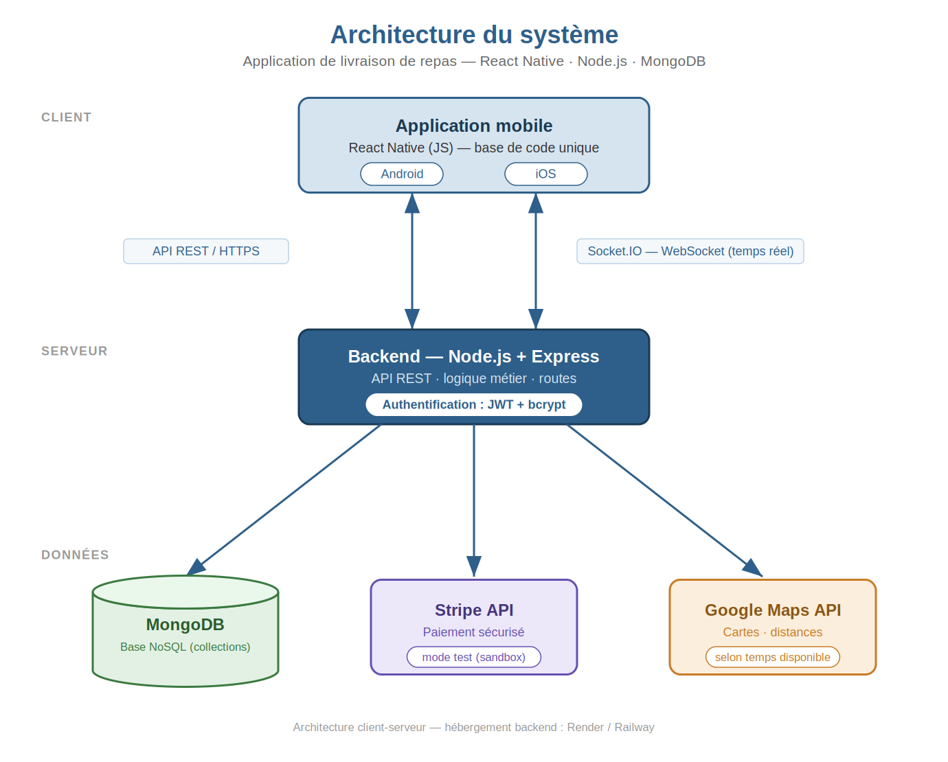
Figure 1 — Architecture client-serveur du système.

7. Exigences non fonctionnelles (mesurables)
Contrairement à des objectifs vagues, ces exigences sont chiffrées et donc vérifiables.

Catégorie | Exigence mesurable
Performance | Temps de réponse des API < 500 ms (95e percentile) en conditions de test
Performance | Démarrage à froid de l'application mobile < 3 secondes
Temps réel | Mise à jour du statut de commande propagée en < 5 secondes
Charge | Le système supporte au moins 50 utilisateurs simultanés sans dégradation notable
Ergonomie | Le parcours de commande se complète en 5 écrans ou moins
Sécurité | Mots de passe hachés (bcrypt) ; aucune donnée de carte stockée côté serveur
Compatibilité | Fonctionne sur Android et iOS à partir d'une seule base de code
Disponibilité | Backend déployé et accessible pendant la démonstration finale

8. Utilisateurs ciblés
Le MVP cible principalement les clients. Les autres profils sont décrits pour le contexte, mais ne font pas l'objet d'applications dédiées dans cette version.

Clients (utilisateurs principaux)
Profil : étudiants, travailleurs, familles, personnes ayant peu de temps pour cuisiner.
Besoins : commander rapidement, payer en ligne, suivre la livraison, évaluer leur expérience.

Restaurants partenaires
Profil : restaurants locaux, fast-foods, pizzerias, cafés. Besoin : recevoir les commandes et mettre à jour leur statut (via l'interface restaurant minimale).

Livreurs et administrateurs
Décrits pour mémoire ; hors périmètre du MVP (reportés en perspectives d'amélioration).

9. Conformité et protection des données
L'application collecte des données personnelles (compte, adresse), de la géolocalisation et des informations liées au paiement. Même dans un cadre étudiant, la conception tient compte du contexte légal québécois.

Loi 25 (Québec)
La Loi 25 sur la protection des renseignements personnels impose plusieurs principes que le projet respecte par conception :
- Consentement : l'utilisateur consent à la collecte lors de l'inscription.
- Minimisation : seules les données nécessaires au service sont collectées.
- Sécurité : mots de passe hachés, communications protégées, jetons d'accès.
- Responsable de la protection des renseignements : rôle identifié au sein de l'équipe.

Paiement
Les données de carte bancaire sont traitées directement par Stripe. L'équipe ne stocke ni ne manipule de numéros de carte, ce qui évite l'exposition aux exigences PCI-DSS.

10. Analyse de risques
Risque | Prob. | Impact | Mitigation
Courbe d'apprentissage de React Native | Élevée | Moyen | Prototype rapide en semaine 1, entraide en équipe
Dépendance aux API tierces (quotas, comptes dev) | Moyenne | Élevé | Mode sandbox, données simulées en secours
Retard de développement | Moyenne | Élevé | MVP priorisé (MoSCoW), marge tampon au calendrier
Intégration du temps réel (Socket.IO) complexe | Moyenne | Moyen | Tester tôt sur un cas simple avant de généraliser
Coût Apple Sign In (~99 $/an) | Faible | Faible | Email + Google uniquement dans le MVP
Indisponibilité d'un équipier | Faible | Élevé | Documentation à jour, revue de code croisée

11. Stratégie de test
Les tests ne se limitent pas à une semaine ; ils sont menés tout au long du développement.
- Tests unitaires (backend) : validation des fonctions critiques (calcul du total, authentification).
- Tests d'intégration (API) : vérification des endpoints avec Postman (création de commande, paiement, mise à jour de statut).
- Tests manuels (parcours utilisateur) : scénarios complets de commande sur l'application mobile.
- Tests d'acceptation : chaque user story est validée contre ses critères d'acceptation.

12. Matrice de traçabilité
Chaque besoin est relié à une fonctionnalité et à un test, garantissant que rien n'est oublié.

Besoin | Fonctionnalité | User story | Test associé
Parcourir/personnaliser | Menu interactif | US-01 | Tests manuels UI
Suivre la commande | Suivi temps réel | US-02 | Test intégration Socket.IO
Payer en ligne | Paiement Stripe | US-03 | Test intégration paiement
Évaluer l'expérience | Notation restaurant | US-04 | Test manuel + unitaire (moyenne)

13. Livrables attendus
- Code source complet et organisé (application React Native, backend Node.js, configuration).
- Application mobile fonctionnelle couvrant les quatre fonctionnalités du MVP.
- Interface restaurant minimale pour la démonstration du suivi.
- Maquettes UI/UX (Figma) des écrans principaux.
- Documentation technique (architecture, base de données, installation, API) en Markdown dans le dépôt.
- Schéma de la base de données MongoDB (collections).
- Rapport de projet (objectifs, analyse des besoins, méthodologie, difficultés, résultats).
- Présentation et démonstration finales.

14. Calendrier prévisionnel
Le calendrier prévoit des pistes parallèles, de la documentation continue à chaque semaine et une marge tampon.

Semaine | Activité principale | Documentation produite
1 | Analyse des besoins, mise en place du dépôt et de la convention de doc | README, structure /docs, ADR initiaux
2 | Architecture + schéma MongoDB ; prototype React Native | architecture.md, base-de-donnees.md
3 | Maquettes UI/UX (Figma) | Maquettes, user stories
4-5 | Backend : API REST + authentification | Doc des endpoints (/docs/api)
6-8 | Application mobile React Native (écrans, panier, menu) | Doc des écrans, mise à jour continue
9 | Intégration paiement (Stripe) et temps réel (Socket.IO) | ADR intégrations, doc de configuration
10 | Tests, sécurité, corrections + marge tampon | Doc de la stratégie de test, rapports
11 | Finalisation de la documentation et du rapport | Rapport de projet, relecture globale
12 | Présentation et démonstration finales | Support de présentation

15. Critères de réussite
Le projet sera considéré comme réussi si les conditions mesurables suivantes sont remplies :
- Les quatre fonctionnalités du MVP sont opérationnelles (menu, suivi, paiement, notation).
- Le parcours complet de commande fonctionne de bout en bout sur l'application mobile.
- Les exigences non fonctionnelles chiffrées (section 7) sont respectées lors des tests.
- La documentation est complète, à jour et versionnée dans le dépôt (preuve d'un travail continu).
- Les délais et livrables prévus sont respectés.
- La démonstration finale est validée par les encadrants.

16. Glossaire
Terme | Définition
API REST | Interface permettant au mobile de communiquer avec le serveur via HTTP
MVP | Produit minimum viable : version essentielle livrant la valeur principale
MoSCoW | Méthode de priorisation : Must, Should, Could, Won't have
JWT | Jeton d'authentification sécurisé (JSON Web Token)
bcrypt | Algorithme de hachage des mots de passe
Sandbox | Environnement de test isolé (ici, paiements Stripe sans argent réel)
Socket.IO | Bibliothèque de communication en temps réel entre client et serveur
ADR | Architecture Decision Record : note documentant une décision technique
NoSQL | Type de base de données orientée documents (MongoDB)
Loi 25 | Loi québécoise sur la protection des renseignements personnels

17. Annexes
Cette annexe regroupe les diagrammes de conception du projet : le modèle de données (Figure 2) et le parcours dynamique d'une commande (Figure 3). L'architecture générale est présentée à la Figure 1 (section 6).

Annexe A — Schéma de la base de données
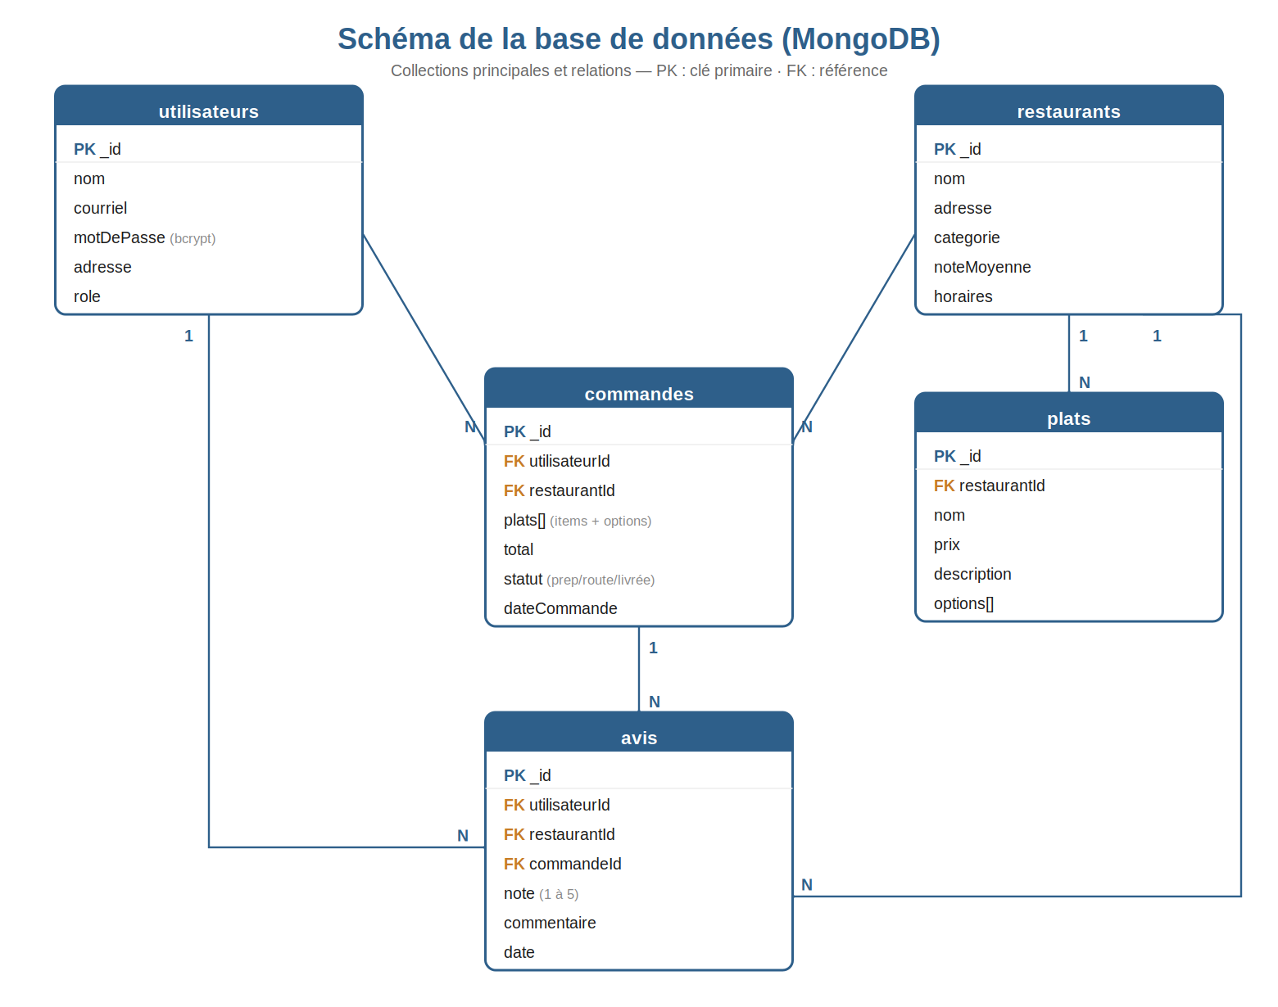
Figure 2 — Schéma des collections MongoDB et de leurs relations.

Annexe B — Parcours d'une commande
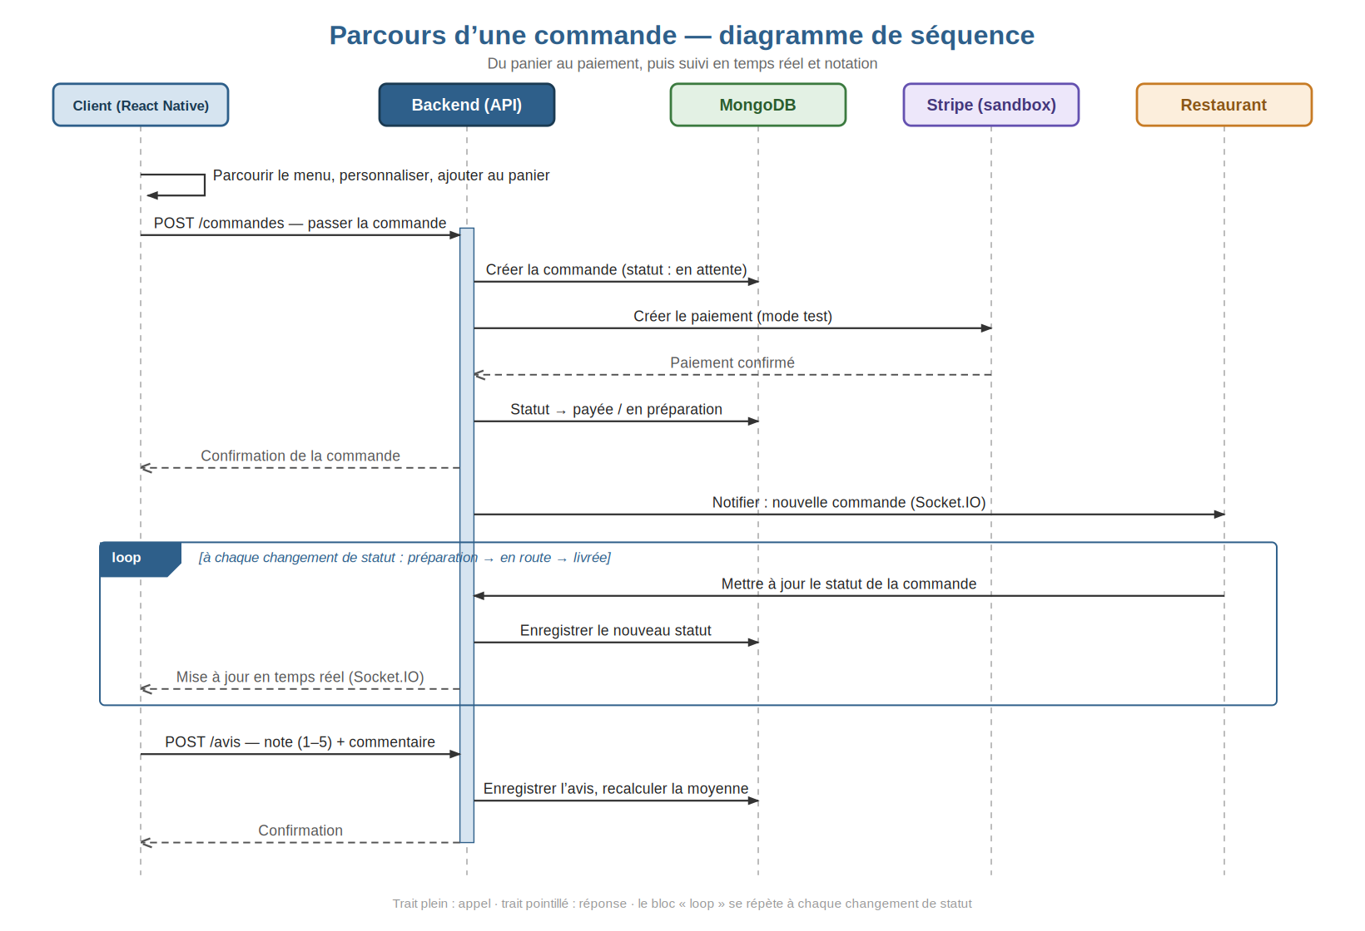
Figure 3 — Diagramme de séquence : du panier au paiement, puis suivi et notation.

Annexe C — À compléter
Maquettes Figma des écrans principaux et captures d'écran de la démonstration finale.

